
เฉลยชิ้นงานที่ 13 เรื่อง การเลือกใช้อุปกรณ์เทคโนโลยีในการนำเสนองาน
ได้__________คะแนน
คะแนนเต็ม 10 คะแนน
วันที่________เดือน_______________พ.ศ.___________
ชื่อ_____________________________เลขที่______ชั้น__________

นักเรียนเลือกเทคโนโลยีในการนำเสนองาน จากนั้นวาดภาพและระบายสีให้สวยงาม โดยใช้โปรแกรมระบายสี (Paint) พร้อมให้เหตุผลประกอบว่าทำไมจึงเลือกเทคโนโลยีนั้น

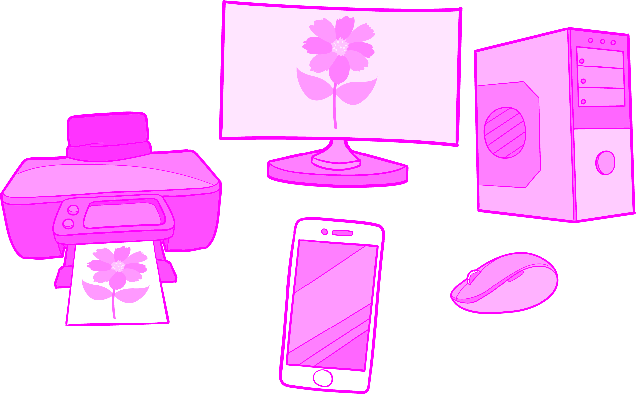

• เพราะเหตุใดจึงเลือกอุปกรณ์นี้
(เพราะอุปกรณ์ที่เลือกสะดวกต่อการใช้งาน และมีความถูกต้องแม่นยำ)
____________________________________________________________________________
____________________________________________________________________________

